- 构建新环境
conda create --name yolo python=3.10

- 下载ultralytics并导入到PyCharm
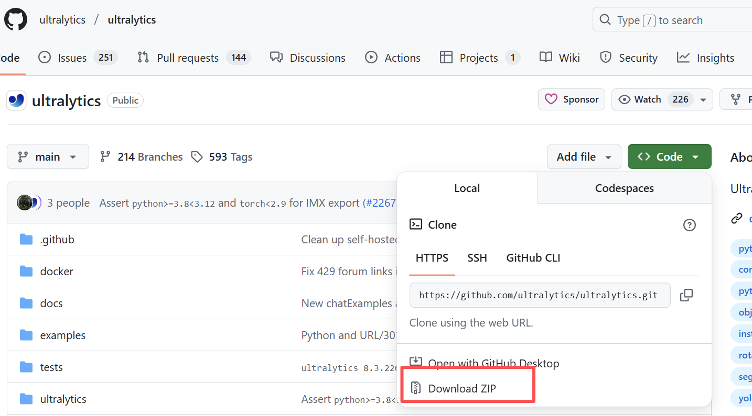

- 安装ultralytics, PyTorch
pip install ultralytics
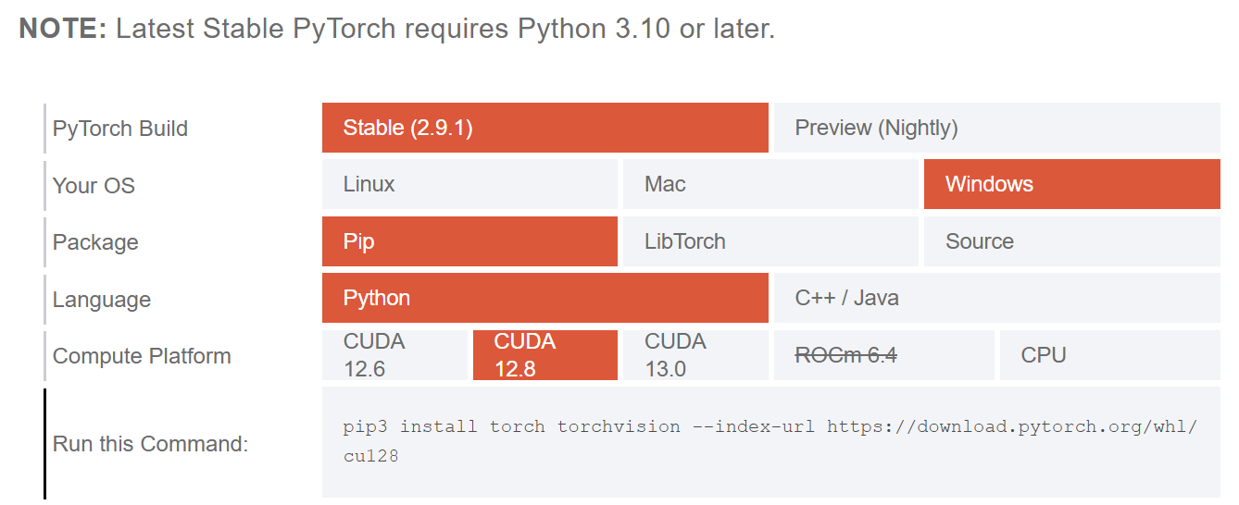

- 检查cuda可用
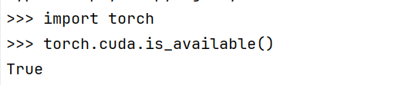

- 运行示例
yolo predict model=yolo11n.pt imgsz=640 conf=0.25
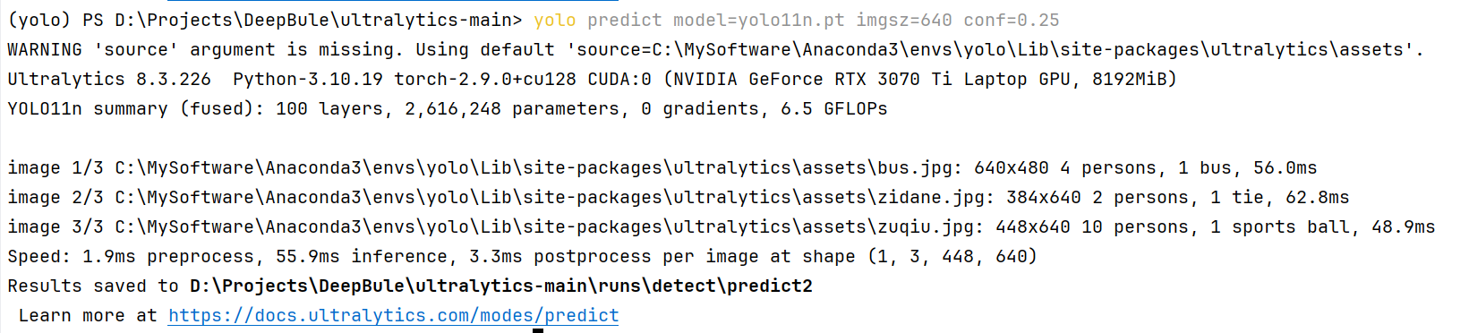

- 检测成功
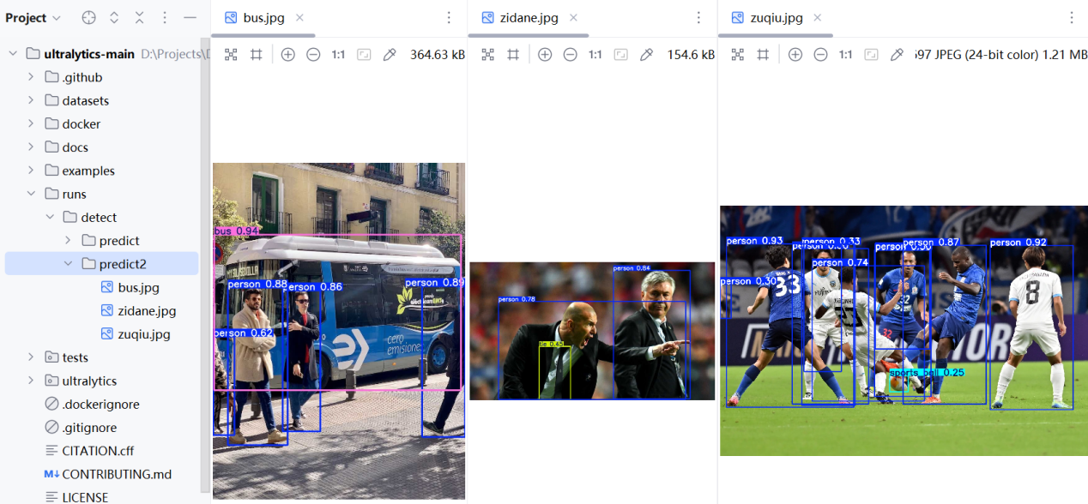

- 使用python方式，创建test.py
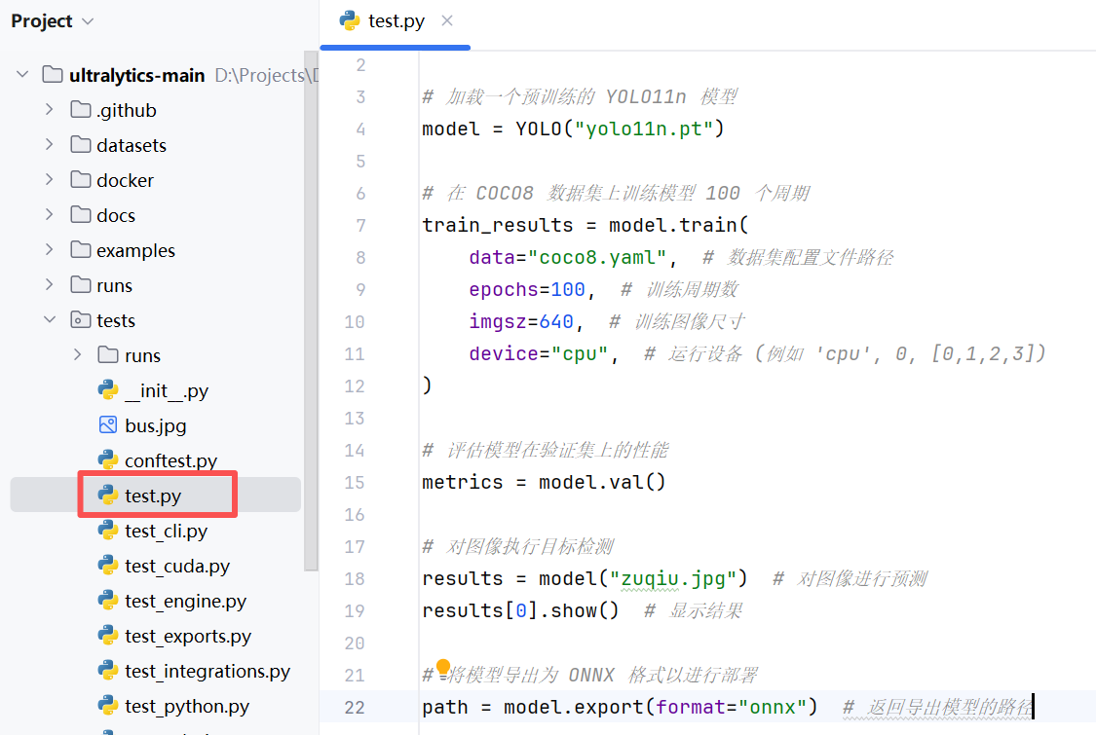
- 检测成功
